Philip 24.01.18

Protokoll Polyaddition

1. Versuch : Polyurethanschaum

Material: Desmophen (1,4-Butandiol), Desmodur (1,4-Phenyldiisocyanat), Plastikbecher

Durchführung: - Vermische ca. 25 ml Desmophen mit ca. 50 ml Desmodur.
- 5 Tropfen Wasser hinzugeben und rühren.

Beobachtung: - Es entsteht Wärme.
- Eine große Menge Schaum steigt auf.

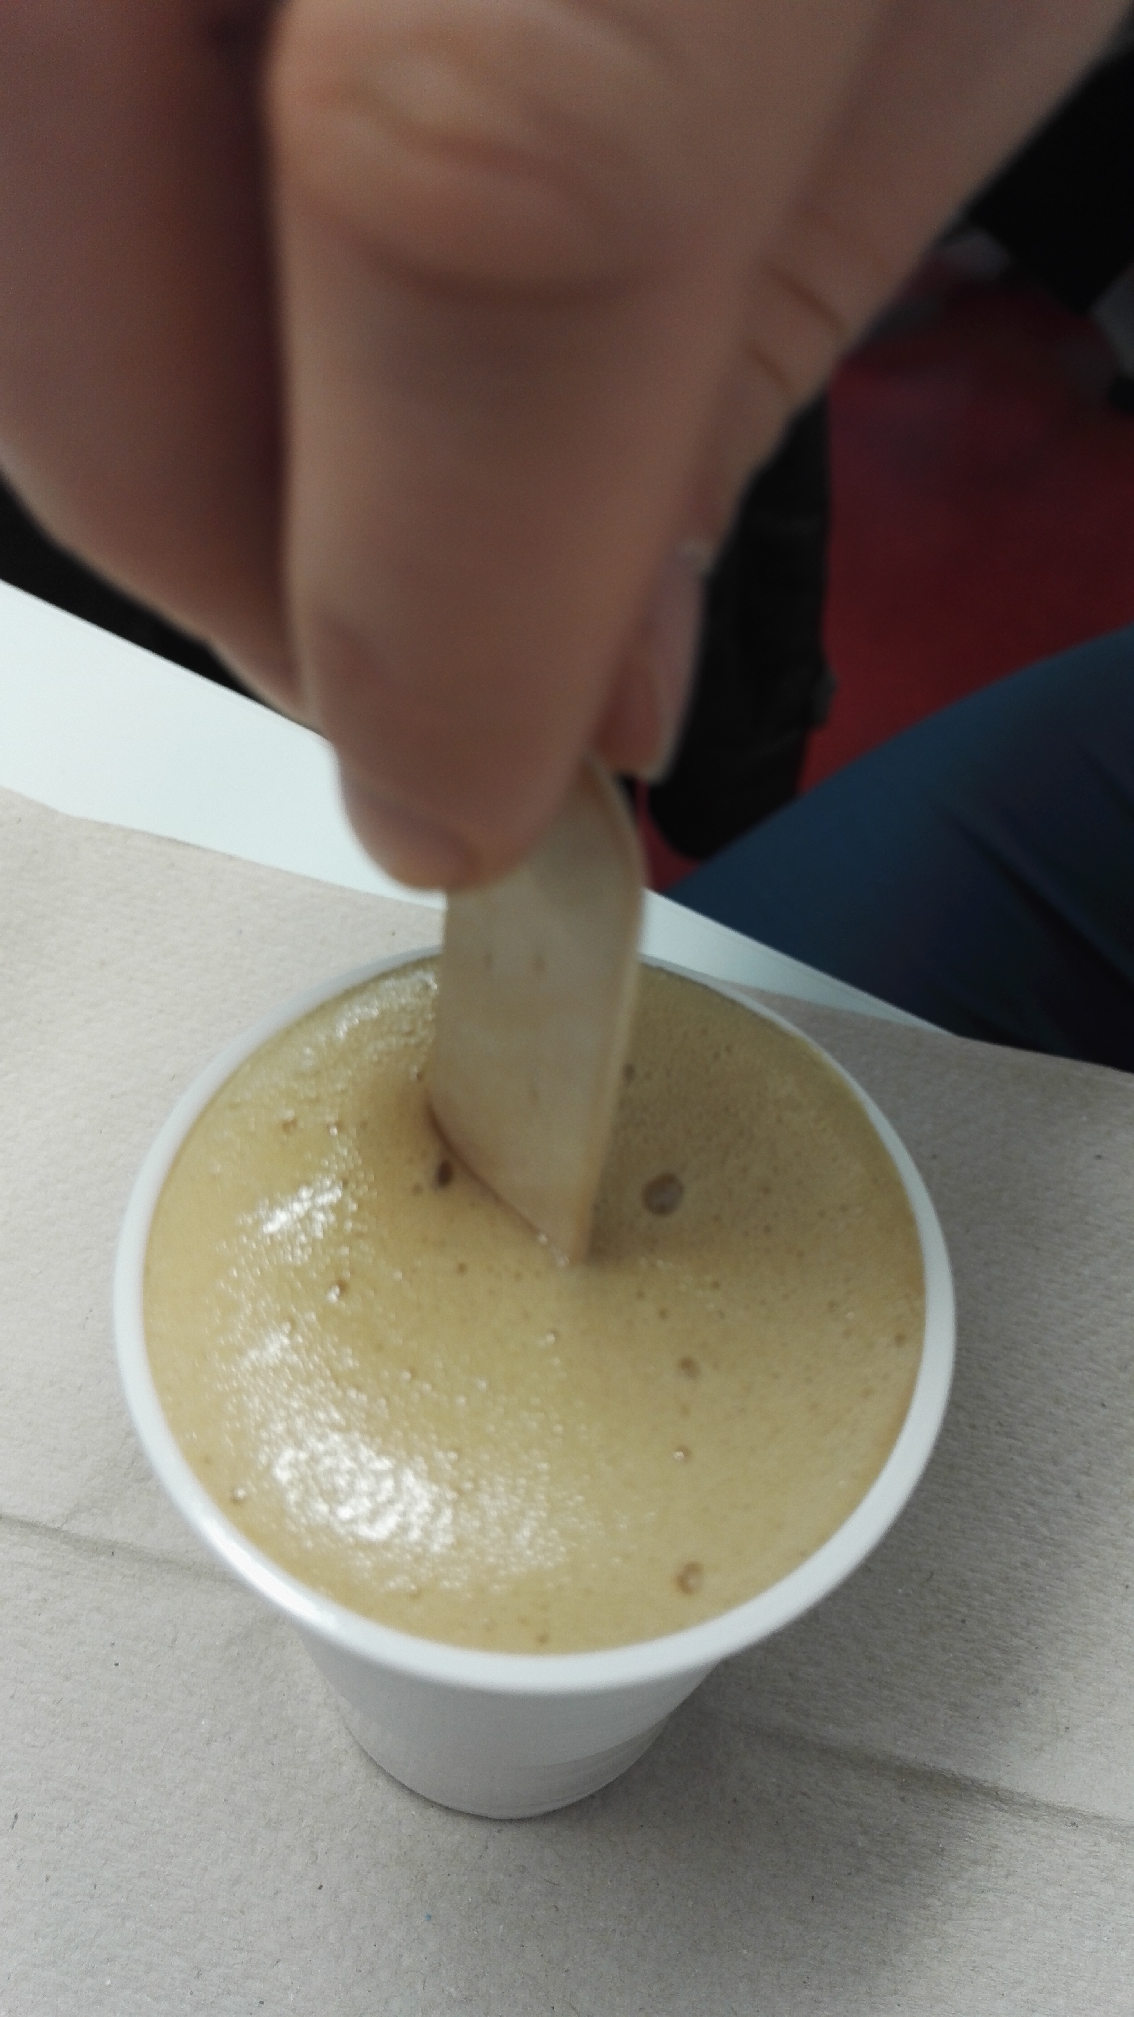
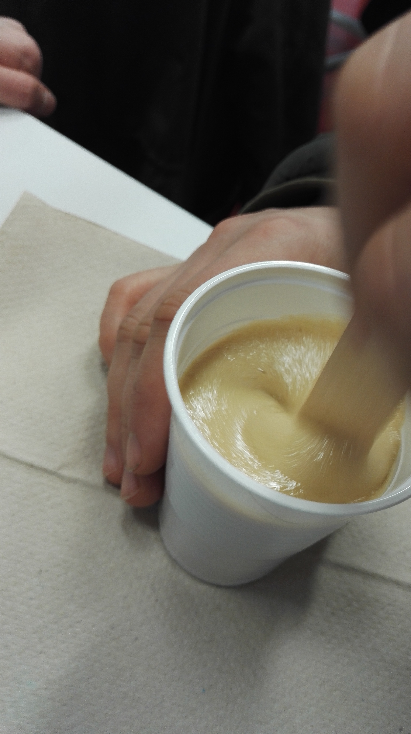
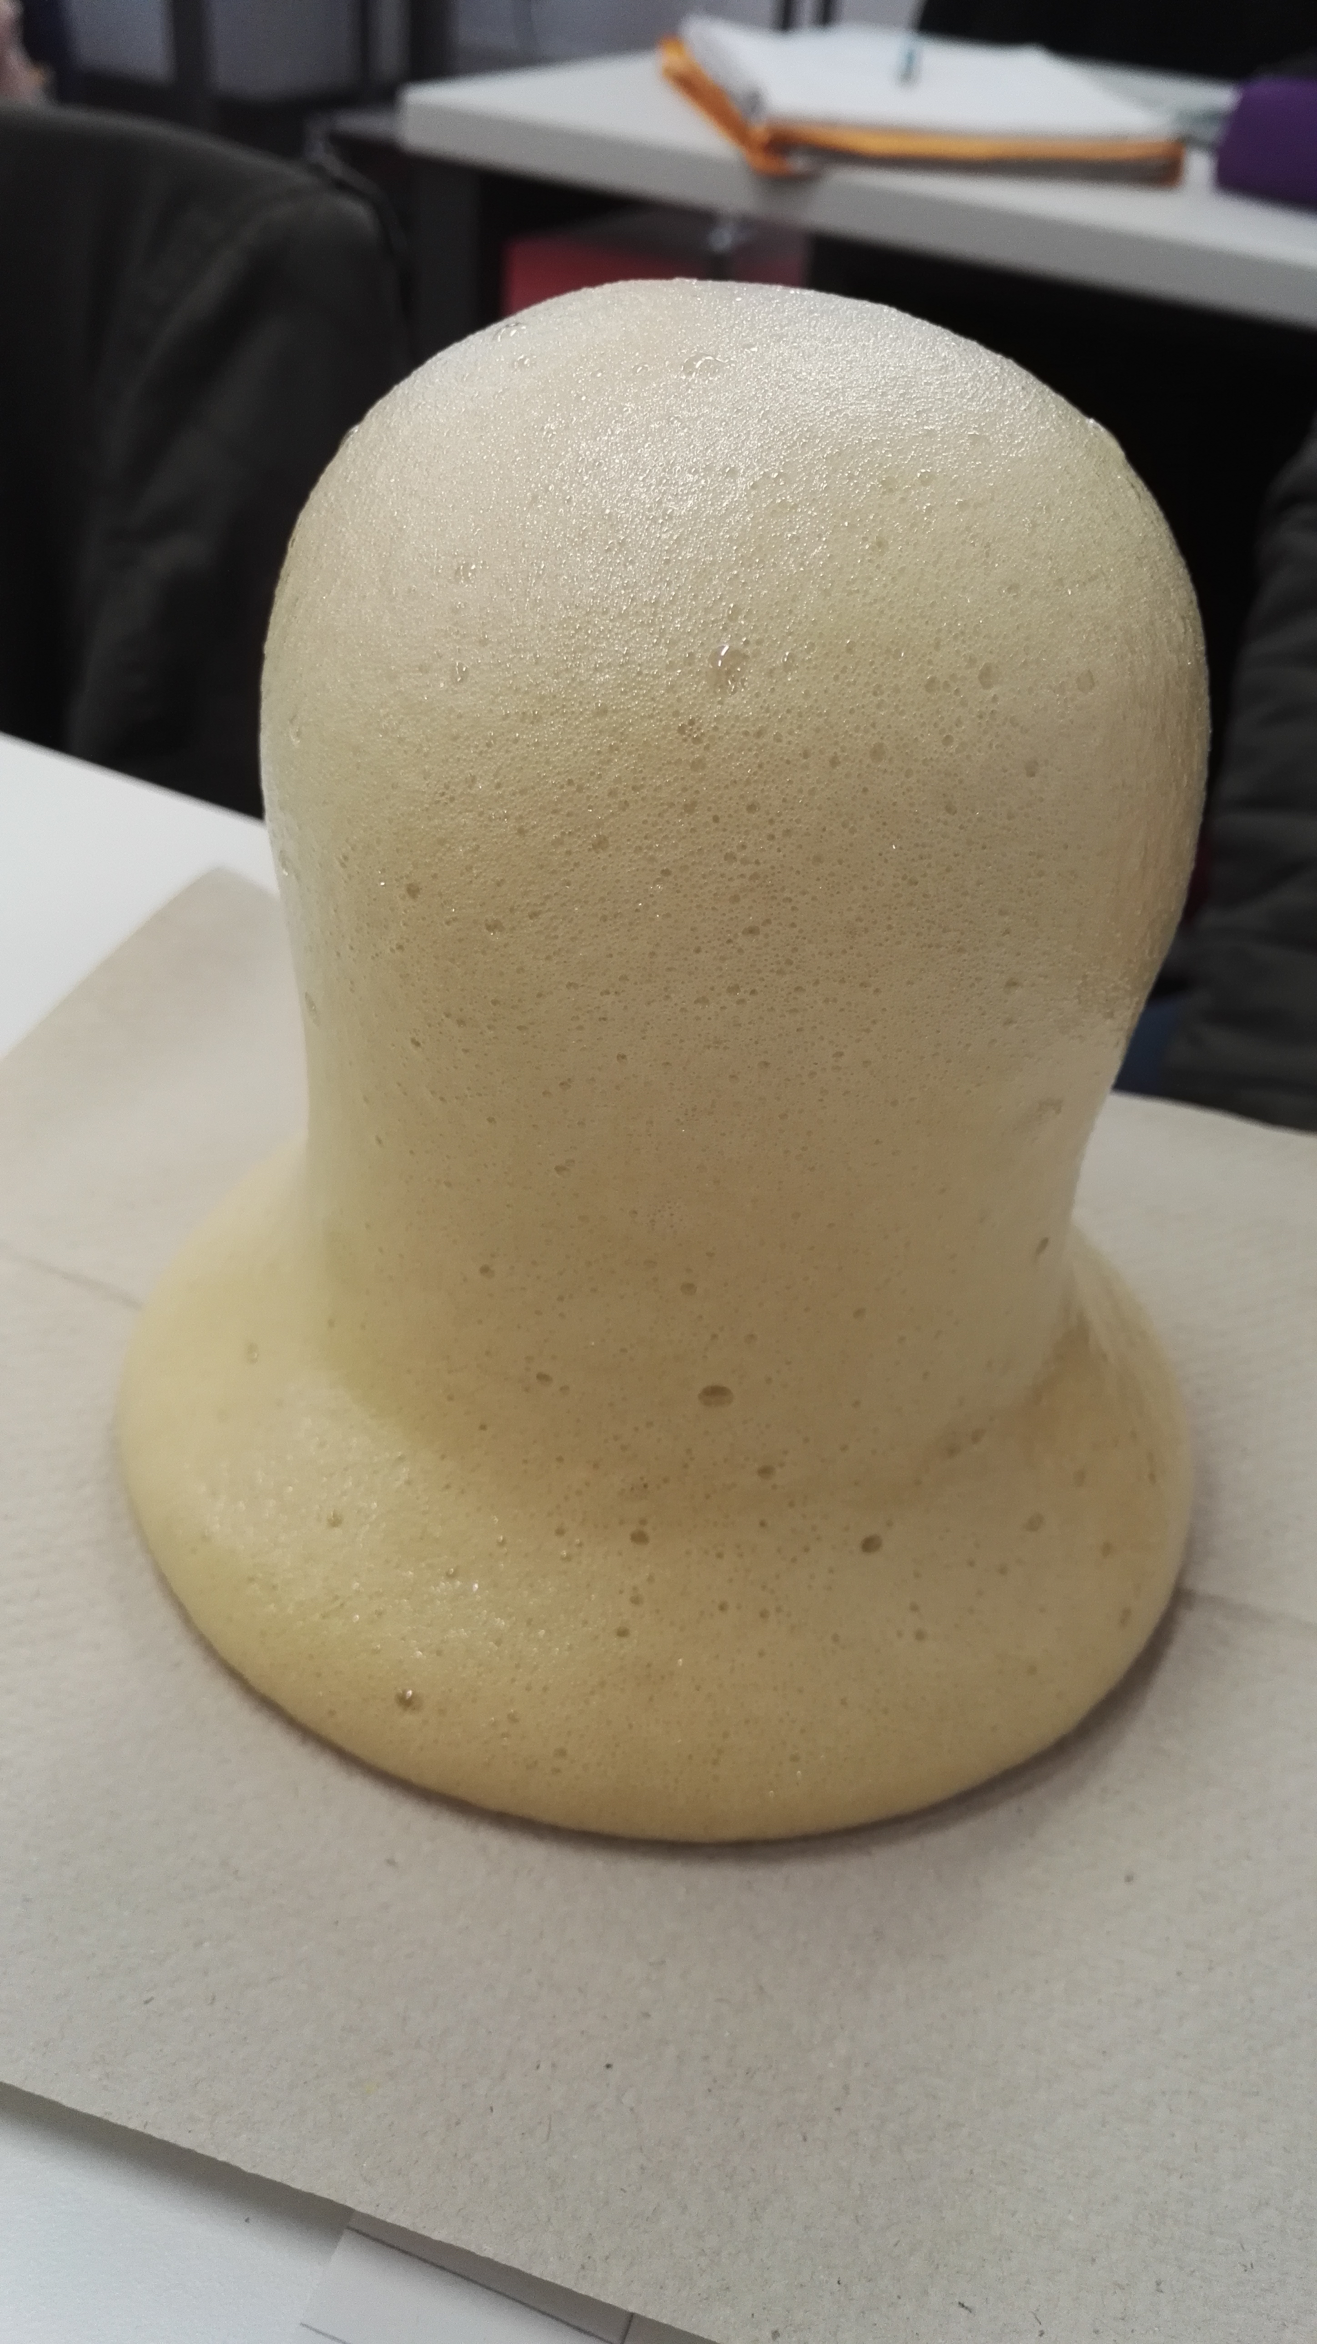
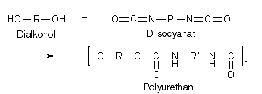
Deutung: Es handelt sich um eine exotherme Polyreaktion und durch eine Nebenreaktion von Wasser mit Diisocyanat entsteht CO₂, welches für die Schaumbildung verantwortlich ist

Polyaddition:
Bifunktionelle
Monomere, aber
im Gegensatz zur Polykondensation
ohne Abspaltung
eines kleineren Moleküls!

Nebenreaktion:
-> CO₂
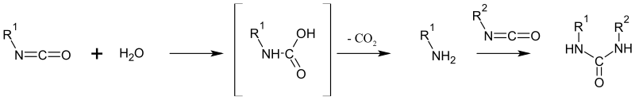
-> Schaumbildung

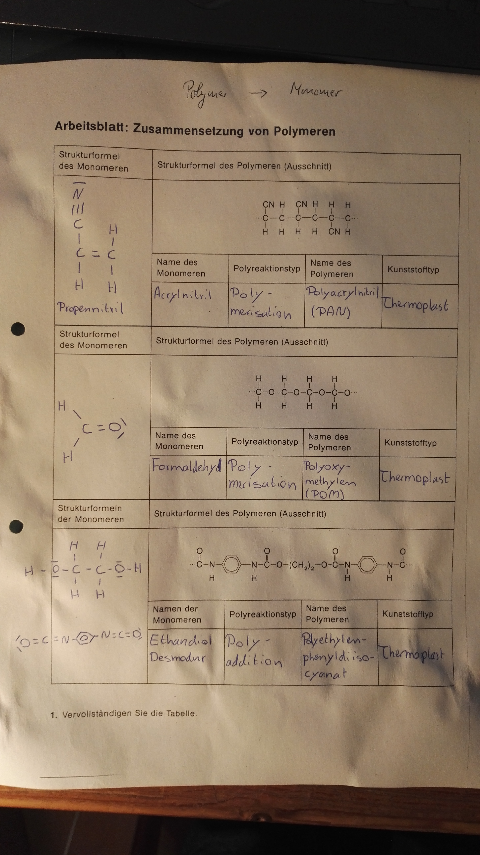
2. Besprechung der Hausaufgabe: a) Vom Polymer zum Monomer

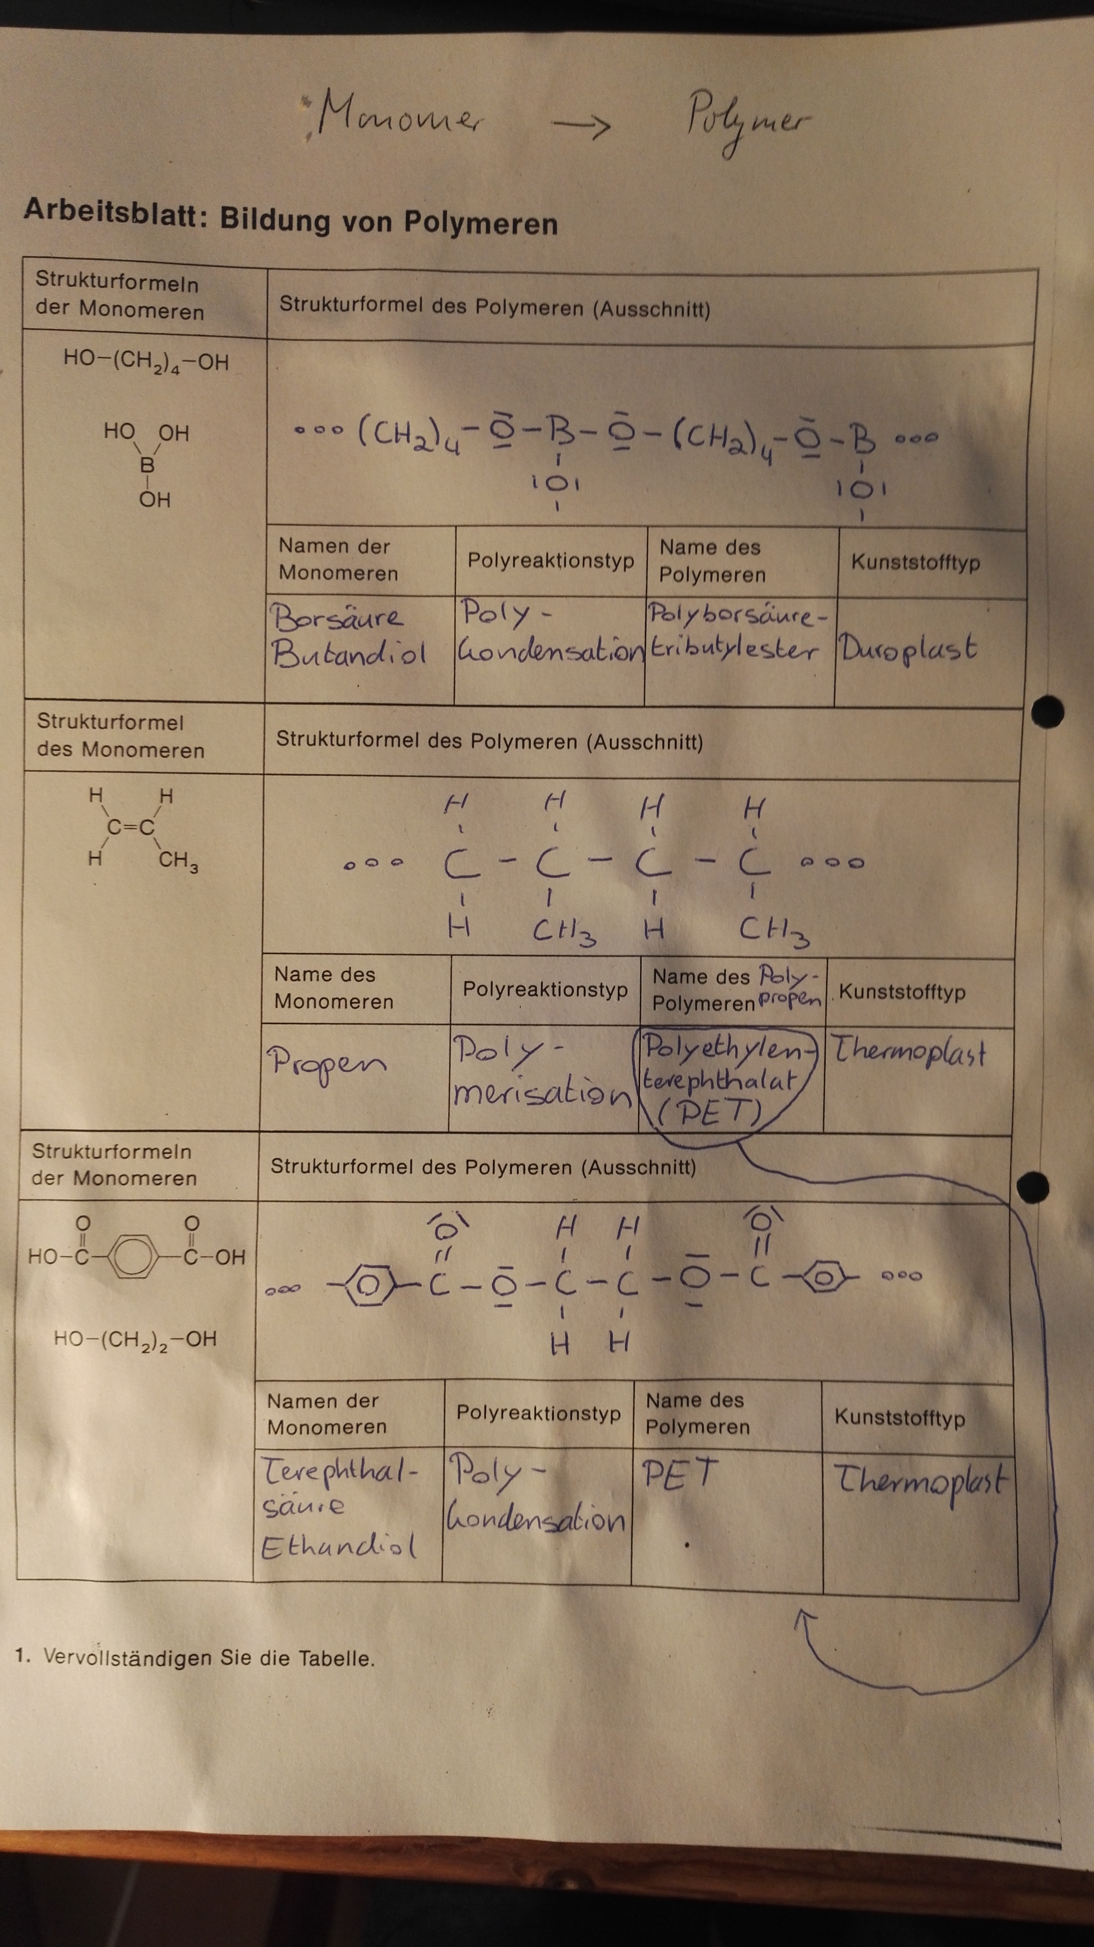
b) Vom Monomer zum Polymer

